Hasil Test Master Material

Memasukkan Data

1. 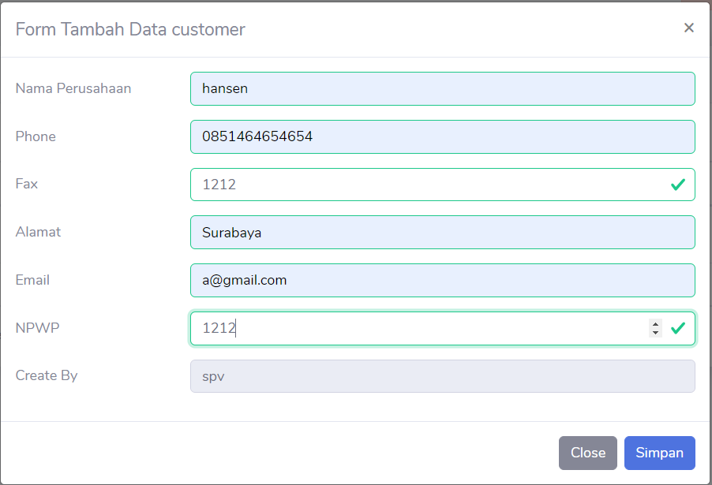Data yang di masukan

Hasil : Data berhasil di masukan

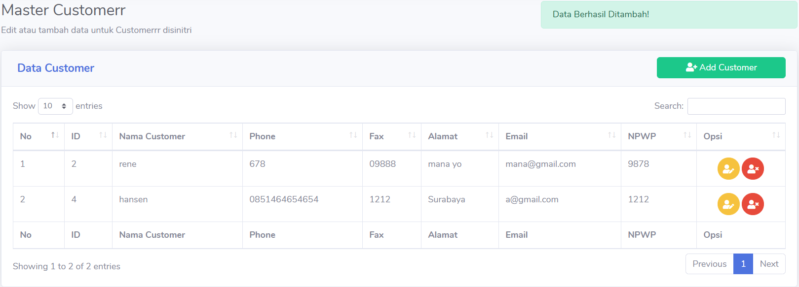

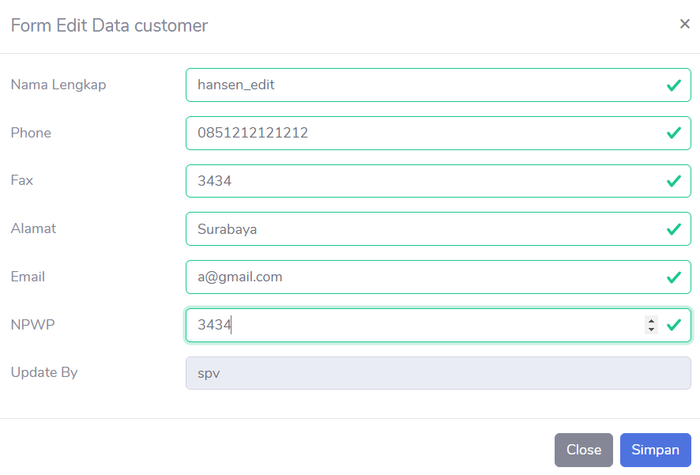Update Data :

Hasil Data Update

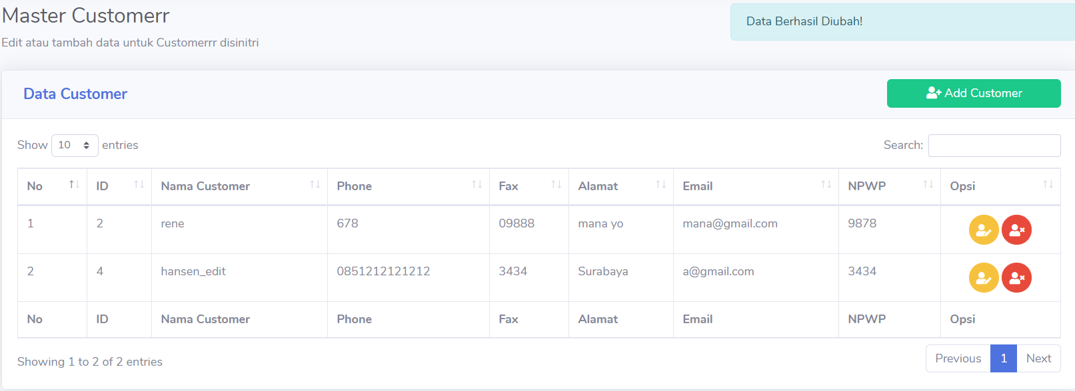

Hapus Data :

Data yg akan dihapus



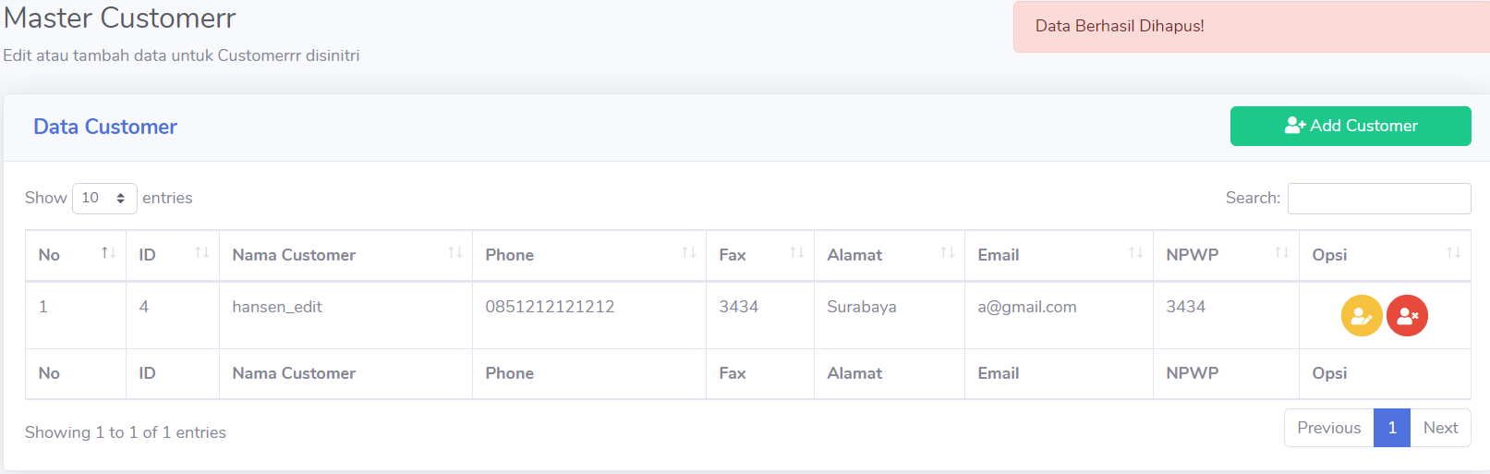Data Berhasil Dihapus

# Mencari Data

1. Berdasarkan Nama ( berhasil )

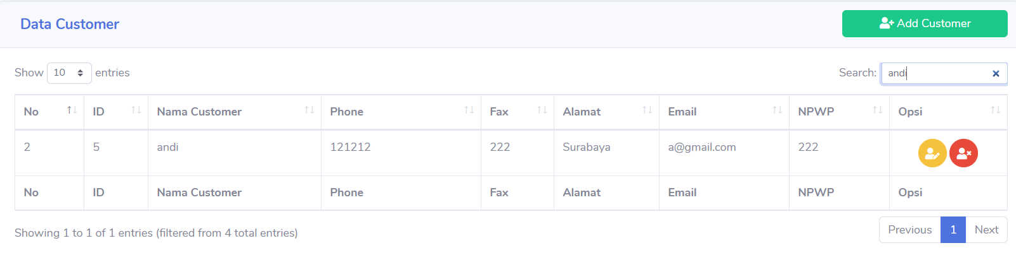

1. Berdasarkan telepon ( berhasil )

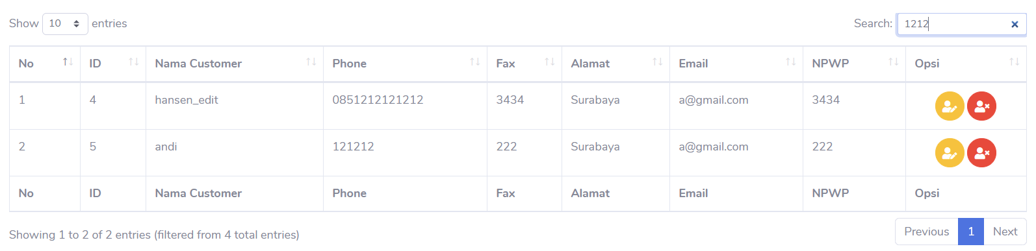

1. Berdasarkan FAX ( berhasil )

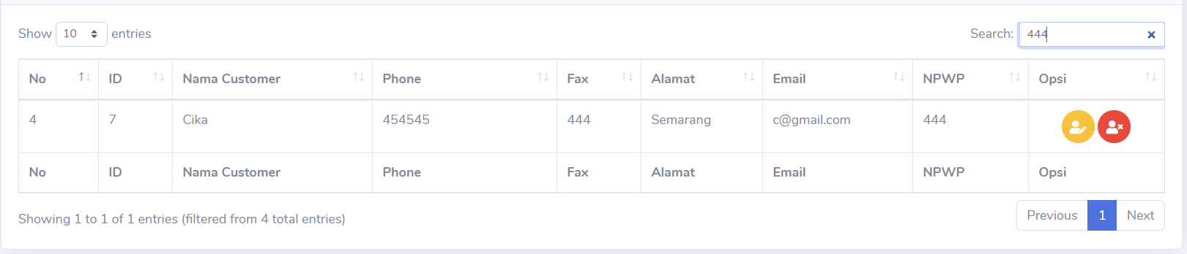

1. 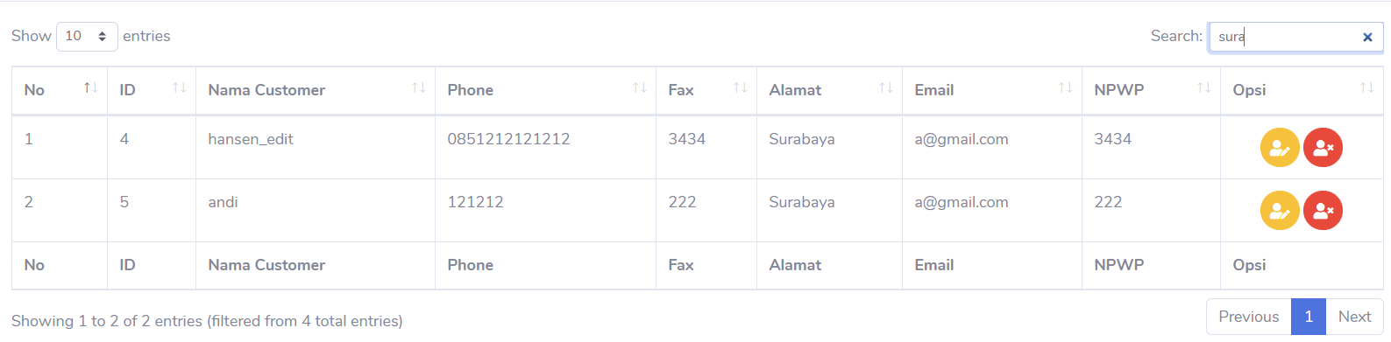Berdasarkan Alamat ( berhasil )
2. Berdasarkan Email ( berhasil )

